МИНОБРНАУКИ РОССИИ

Федеральное государственное бюджетное образовательное учреждение высшего профессионального образования

НИЖЕГОРОДСКИЙ ГОСУДАРСТВЕННЫЙ ТЕХНИЧЕСКИЙ
УНИВЕРСИТЕТ им. Р.Е.АЛЕКСЕЕВА

Институт радиоэлектроники и информационных технологий
Кафедра информатики и систем управления

ЛАБОРАТОРНАЯ РАБОТА №1
«JavaFX»

РУКОВОДИТЕЛЬ:
________________ Миндров А.Е.
(подпись)

СТУДЕНТ:
________________ Спиридонов Д.С.
(подпись)

Группа: 17-АС

Нижний Новгород 2020
Задания:
Сделать оконное приложение, на основе лабораторной работы с проверкой таблицы умножения, с помощью JavaFX

Package src:

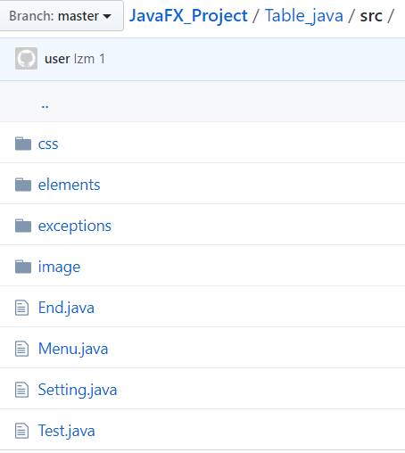

Menu.java:

import javafx.application.Application;
import javafx.scene.Scene;
import javafx.scene.layout.*;
import javafx.scene.paint.Color;
import javafx.stage.Stage;
import java.util.ArrayList;
import elements.*;

public class Menu extends Application {

private static ArrayList<Integer> settingArr = new ArrayList<>();

public static void main(String[] args){
settingArr.add(90);
settingArr.add(70);
settingArr.add(50);
Application.launch();
}
@Override
public void start(Stage stage) {
MyLabel LbHello = new MyLabel("Привет, дорогой друг!",30,180,80);
MyLabel lbAbout = new MyLabel("Это программа для проверки знаний таблицы умножения\n"+
" По умолчанию процент оценивания следующий:\n" +
" '5' - > "+settingArr.get(0)+"%, '4' - > "+
settingArr.get(1)+"%, '3' - > "+settingArr.get(2)+"%, '2' - <= "+settingArr.get(2)+"%\n",
20,65,150);

MyButton btnStart = new MyButton("Начать тест", 19, 320, 25, 292);
btnStart.btn.setOnAction(event -> {
Test testClass = new Test();
testClass.method(stage,settingArr);
});

MyButton btnSetting = new MyButton("Настроить процент оценивания", 19, 320, 355, 292);
btnSetting.btn.setOnAction(event -> {
Setting settingClass = new Setting();
settingClass.method(stage,settingArr,lbAbout.getLb());
});

MyButton btnExit = new MyButton("Выход", 19, 650, 25, 340);
btnExit.setOnActionExit(stage);

BorderPane root = new BorderPane();
Pane pane = new Pane();
pane.getChildren().addAll(btnStart.getBtn(),btnSetting.getBtn(),btnExit.getBtn(),lbAbout.getLb(),LbHello.getLb());
root.setTop(pane);

Scene scene = new Scene(root, 700, 400, Color.TRANSPARENT);
scene.getStylesheets().add(Menu.class.getResource("Menu.css").toExternalForm());

MyStage stg = new MyStage(stage,scene);
stg.show();

//Метод для передвижения окна по экрану
com.sun.glass.ui.Window.getWindows().get(0).setUndecoratedMoveRectangle(30);
}
}

Setting.java

import javafx.scene.Scene;
import javafx.scene.control.Alert;
import javafx.scene.control.Label;
import javafx.scene.layout.BorderPane;
import javafx.scene.layout.Pane;
import javafx.stage.Stage;
import javafx.stage.Window;
import java.util.ArrayList;
import elements.*;
import exceptions.*;

class Setting {

private MyAlert numberFormatAlert = new MyAlert(Alert.AlertType.ERROR,"Строки должны содержать только цифры");
private MyAlert inequalityAlert = new MyAlert(Alert.AlertType.ERROR,"Должно соблюдаться неравенство: \n'5'% > '4'% > '3'%");
private MyAlert intervalAlert = new MyAlert(Alert.AlertType.ERROR,"Интервал значений должен быть [1,100]");

void method(Window stage,ArrayList<Integer> setting, Label menuLb) {

Stage settingStage = new Stage();

MyLabel lbText = new MyLabel("Введите проценты оценивания\n в соответствующие окна",25,65,10);
MyLabel lbFive = new MyLabel("Оценка - '5'. Процент правильных ответов больше",16,20,90);
MyLabel lbFour = new MyLabel("Оценка - '4'. Процент правильных ответов больше",16,20,130);
MyLabel lbThree = new MyLabel("Оценка - '3'. Процент правильных ответов больше",16,20,170);

MyTextField tfFive = new MyTextField(50,15,430,85);
MyTextField tfFour = new MyTextField(50,15,430,125);
MyTextField tfThree = new MyTextField(50,15,430,165);

MyButton btnExit = new MyButton("Отмена",20,150,75,200);
btnExit.setOnActionExit(settingStage);

MyButton btnNext = new MyButton("Принять",20,150,275,200);
btnNext.btn.setOnAction(event -> {
try {
int intFive = Integer.parseInt(tfFive.getText());
int intFour = Integer.parseInt(tfFour.getText());
int intThree = Integer.parseInt(tfThree.getText());

//Проверка корректности ввода
if ((intFive <= intFour) || (intFour <= intThree)) {
throw new InequalityException();
}

//Проверка корректности ввода
if ((intFive > 100) || (intThree <= 0)) {
throw new IntervalException();
}
setting.set(0, intFive);
setting.set(1, intFour);
setting.set(2, intThree);
menuLb.setText("Это программа для проверки знаний таблицы умножения\n" +
" Процент оценивания следующий:\n" +
" '5' - > " + setting.get(0) + "%, '4' - > " + setting.get(1) + "%, " +
"'3' - > " + setting.get(2) + "%, '2' - <= " + setting.get(2) + "%\n");
settingStage.close();
} catch (NumberFormatException e) {
numberFormatAlert.showAndWait();
} catch (InequalityException e) {
inequalityAlert.showAndWait();
} catch (IntervalException e) {
intervalAlert.showAndWait();
}
});

Pane settingPane = new Pane();
settingPane.getChildren().addAll(lbText.getLb(),lbFive.getLb(),lbFour.getLb(),lbThree.getLb(),tfFive.getTf(),
tfFour.getTf(),tfThree.getTf(), btnExit.getBtn(),btnNext.getBtn());

BorderPane settingRoot = new BorderPane();
settingRoot.setTop(settingPane);

Scene settingScene = new Scene(settingRoot, 500, 250);
settingScene.getStylesheets().add(Setting.class.getResource("Setting.css").toExternalForm());

MyStage stg = new MyStage(settingStage,settingScene,stage);
stg.show();

//Метод для передвижения окна по экрану
com.sun.glass.ui.Window.getWindows().get(1).setUndecoratedMoveRectangle(30);

}
}

Test.java

import javafx.scene.Scene;
import javafx.scene.control.*;
import javafx.scene.layout.BorderPane;
import javafx.scene.layout.Pane;
import javafx.stage.Stage;
import javafx.stage.Window;
import java.util.ArrayList;
import elements.*;
import exceptions.*;

class Test {

private MyAlert invalidInputAlert = new MyAlert(Alert.AlertType.ERROR, "Строка должна содержать только цифры");
private ArrayList<Integer> mistakes = new ArrayList<>();
private int a = (int) (Math.random() * 9);
private int b = (int) (Math.random() * 9);
private int number = 0;
private int mistakesNumber = 0;

void method(Window stage, ArrayList<Integer> setting) {

Stage testStage = new Stage();

MyLabel lbText = new MyLabel("Введите правильный ответ", 30, 155, 30);
MyLabel lbExample = new MyLabel(a + " x " + b + " =", 90, 70, 120);

MyTextField tfReturn = new MyTextField(170, 70, 450, 100);

MyButton btnExit = new MyButton("Закончить", 20, 320, 25, 270);
btnExit.btn.setOnAction(event -> {
End end = new End();

//Если не нажимали кнопку "Принять", то выход из Test, не заходя в End
if (number > 0) {
end.method(testStage, number, mistakesNumber, setting, mistakes);
testStage.close();
} else testStage.close();
});

MyButton btnNext = new MyButton("Принять", 20, 320, 355, 270);
btnNext.btn.setOnAction(event -> {
try {

//Если поле ввода пустое, считается за ошибку
if (tfReturn.getText().equals(""))
throw new EmptyFieldException();

//Проверка на правильность ответа
if (a * b != Integer.parseInt(tfReturn.getText())) {
mistakesNumber++;
mistakes.add(a);
mistakes.add(b);
mistakes.add(Integer.parseInt(tfReturn.getText()));
}
number++;
} catch (NumberFormatException e) {
invalidInputAlert.showAndWait();
} catch (EmptyFieldException e) {
mistakesNumber++;
number++;
}
a = (int) (Math.random() * 9);
b = (int) (Math.random() * 9);
lbExample.setText(a + " x " + b + " =");
tfReturn.setText("");
});

Pane testPane = new Pane();
testPane.getChildren().addAll(lbText.getLb(), lbExample.getLb(), btnExit.getBtn(), btnNext.getBtn(), tfReturn.getTf());

BorderPane testRoot = new BorderPane();
testRoot.setTop(testPane);

Scene testScene = new Scene(testRoot, 700, 350);
testScene.getStylesheets().add(Test.class.getResource("Test.css").toExternalForm());

MyStage stg = new MyStage(testStage, testScene, stage);
stg.show();

//Метод для передвижения окна по экрану
com.sun.glass.ui.Window.getWindows().get(1).setUndecoratedMoveRectangle(30);
}
}

End.java

import javafx.geometry.Insets;
import javafx.scene.Scene;
import javafx.scene.control.ScrollPane;
import javafx.scene.layout.BorderPane;
import javafx.scene.layout.Pane;
import javafx.stage.Stage;
import javafx.stage.Window;
import java.util.ArrayList;
import elements.*;

class End {

void method(Window stage, int number, int mistakesNumber, ArrayList<Integer> setting, ArrayList<Integer> mistakes) {

Stage mistakesStage = new Stage();

MyLabel lbText1 = new MyLabel("Тест завершен!",30,65,20);
MyLabel lbText2 = new MyLabel("Ваша статистика: " + (number - mistakesNumber) + " / " + number,23,50,60);
MyLabel lbText3 = new MyLabel("Ваша оценка: ",23,90,95);
MyLabel lbText4 = new MyLabel("Ниже представлены ошибки",19,35,190);
MyLabel lbText5 = new MyLabel("",19,20,0);
MyLabel lbText6 = new MyLabel("",19,230,0);

//Если ошибок нет, не выводить lbText4
if (lbText6.getText().equals("")) lbText4.setText("");

//Вывод ошибок
for (int i = 0; i < mistakes.size(); i += 3) {
lbText5.setText(lbText5.getText() + "Ваш ответ:\nПравильный ответ:\n\n");
lbText6.setText(lbText6.getText() + mistakes.get(i) + " x " + mistakes.get(i + 1) + " = " + mistakes.get(i + 2) +
"\n" + mistakes.get(i) + " x " + mistakes.get(i + 1) + " = " + (mistakes.get(i) * mistakes.get(i + 1)) + "\n\n");
}

//Высчитывается оценка
double res=(double) ((number-mistakesNumber)*100) / number;
if (setting.get(0) < res)
lbText3.setText(lbText3.getText() + "5");
else {
if ((setting.get(1) < res) && (res <= setting.get(0)))
lbText3.setText(lbText3.getText() + "4");
else {
if ((setting.get(2) < res) && (res <= setting.get(1)))
lbText3.setText(lbText3.getText() + "3");
else
lbText3.setText(lbText3.getText() + "2");
}
}

MyButton btnExit = new MyButton("Выход",20,150,100,140);
btnExit.setOnActionExit(mistakesStage);

Pane paneInScr = new Pane();
paneInScr.getChildren().addAll(lbText5.getLb(),lbText6.getLb());

ScrollPane scrP = new ScrollPane();
scrP.setVbarPolicy(ScrollPane.ScrollBarPolicy.AS_NEEDED); //Включить ползунок по вертикали
scrP.setHbarPolicy(ScrollPane.ScrollBarPolicy.NEVER); //Отключить ползунок по горизонтали
scrP.setContent(paneInScr);
scrP.setPadding(new Insets(9,0,14,0));//Отступ

Pane pane = new Pane();
pane.getChildren().addAll(lbText1.getLb(), lbText2.getLb(), lbText3.getLb(), lbText4.getLb(),btnExit.getBtn());

BorderPane root = new BorderPane();
root.setTop(pane);
root.setCenter(scrP);

Scene mistakesScene = new Scene(root, 350, 350);
mistakesScene.getStylesheets().add(End.class.getResource("End.css").toExternalForm());

MyStage stg = new MyStage(mistakesStage,mistakesScene,stage);
stg.showAndWait();

}}
Package elements:

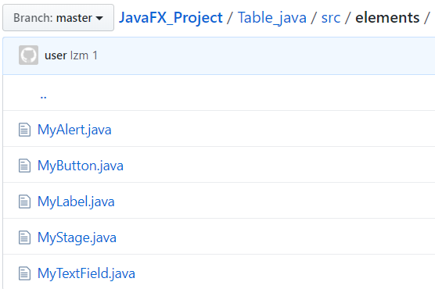

MyAlert.java

package elements;

import javafx.scene.control.Alert;

public class MyAlert {

private Alert alert;

public MyAlert(Alert.AlertType alertType, String ContentText){
alert = new Alert(alertType);
alert.setTitle("Ошибка");
alert.setHeaderText(null);
alert.setContentText(ContentText);
}

public void showAndWait() {
alert.showAndWait();
}
}

MyButton.java

package elements;

import javafx.scene.control.Button;
import javafx.scene.text.Font;
import javafx.stage.Stage;

public class MyButton {
public Button btn = new Button();

public MyButton(String str, int sizeFont, int prefWidth, int x, int y){

btn.setText(str); //Установка текста
btn.setFont(new Font("Arial", sizeFont)); //Настройка шрифта
btn.setPrefWidth(prefWidth); //Размер кнопки
btn.setLayoutX(x); //Положение по x
btn.setLayoutY(y); //Положение по y
}

public Button getBtn() {
return btn;
}

public void setOnActionExit(Stage stage) {
btn.setOnAction(event1 -> stage.close());
}
}

MyLabel.java

package elements;

import javafx.scene.control.Label;
import javafx.scene.text.Font;
import javafx.scene.text.FontWeight;

public class MyLabel {
private Label lb = new Label();

public MyLabel(String str, int sizeFont, int x, int y){

lb.setText(str); //Установка текста
lb.setFont(Font.font("Arial", FontWeight.BOLD, sizeFont)); //Настройка шрифта
lb.setLayoutX(x); //Положение по x
lb.setLayoutY(y); //Положение по y
}

public Label getLb() {
return lb;
}

public void setText(String str) {
this.lb.setText(str);
}

public String getText() {
return lb.getText();
}
}

MyStage.java

package elements;

import javafx.scene.Scene;
import javafx.stage.Modality;
import javafx.stage.Stage;
import javafx.stage.StageStyle;
import javafx.stage.Window;

public class MyStage {

private Stage stg;

public MyStage(Stage stage, Scene scene){
stg = stage;
stg.setResizable(false); //Отключение растягивания окна
stg.setScene(scene); //Подключение Scene к Stage
stg.initStyle(StageStyle.TRANSPARENT); //Отключает панель управления(свернуть, развернуть, закрыть)
}

public MyStage(Stage stage, Scene scene, Window window){
stg = stage;
stg.setResizable(false);
stg.setScene(scene);
stg.initStyle(StageStyle.TRANSPARENT);
stg.initOwner(window);
stg.initModality(Modality.WINDOW_MODAL); //Привязка дочернего окна к родительскому, без возможности закрытия родительского
}

public void show() {
stg.show();
}

public void showAndWait() {
stg.showAndWait();
}
}

MyTextField.java

package elements;

import javafx.scene.control.TextField;
import javafx.scene.text.Font;

public class MyTextField {

private TextField tf = new TextField();

public MyTextField(int prefWidth, int sizeFont, int x, int y){

tf.setPrefWidth(prefWidth); //Размер строки ввода
tf.setFont(new Font("Arial", sizeFont)); //Настройка шрифта
tf.setLayoutX(x); //Положение по x
tf.setLayoutY(y); //Положение по y
}

public TextField getTf() {
return tf;
}

public String getText() {
return tf.getText();
}

public void setText(String str) {
this.tf.setText(str);
}
}

Package exceptions:

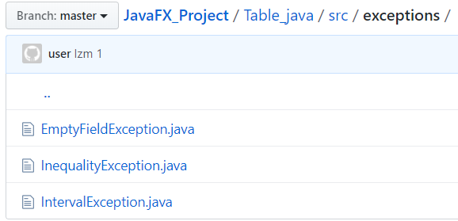

EmptyFieldException.java

package exceptions;

public class EmptyFieldException extends Exception {
public EmptyFieldException() {}
}

InequalityException.java

package exceptions;

public class InequalityException extends Exception {
public InequalityException() {}
}

IntervalException.java

package exceptions;

public class IntervalException extends Exception {
public IntervalException() {}
}

Package css:

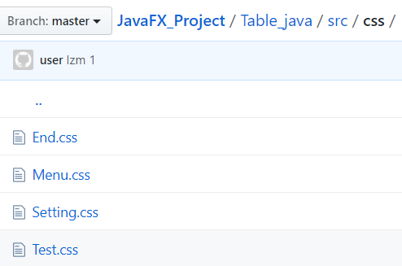

Menu.css

.root {
-fx-background-radius: 6;
-fx-background-image: url("image.jpg");
-fx-background-repeat: stretch;
-fx-background-size: 720 415;
-fx-background-position: center center;
}

.label {
-fx-font-weight: bold;
-fx-text-fill: #dcdcdc;
-fx-effect: dropshadow( gaussian , rgba(255,255,255,0.5) , 0,0,0,1 );
}

.button {
-fx-border-radius: 20;
-fx-background-radius: 20;
-fx-border-color: white;
-fx-background-color: transparent;
-fx-font-weight: bold;
-fx-text-fill: #dcdcdc;
-fx-font-size: 18px;
-fx-effect: dropshadow( gaussian , rgba(255,255,255,0.5) , 0,0,0,1 );
}

.button:hover {
-fx-border-radius: 20;
-fx-background-radius: 20;
-fx-border-color: blue;
-fx-background-repeat: stretch;
-fx-font-size: 18px;
}

Setting.css

.root {
-fx-background-radius: 6;
-fx-background-image: url("image.jpg");
-fx-background-repeat: stretch;
-fx-background-size: 510 255;
-fx-background-position: center center;
}

.label {
-fx-font-weight: bold;
-fx-text-fill: #dcdcdc;
-fx-effect: dropshadow( gaussian , rgba(255,255,255,0.5) , 0,0,0,1 );
}

.button {
-fx-border-radius: 20;
-fx-background-radius: 20;
-fx-border-color: white;
-fx-background-color: transparent;
-fx-font-weight: bold;
-fx-text-fill: #dcdcdc;
-fx-font-size: 18px;
-fx-effect: dropshadow( gaussian , rgba(255,255,255,0.5) , 0,0,0,1 );
}

.button:hover {
-fx-border-radius: 20;
-fx-background-radius: 20;
-fx-border-color: blue;
-fx-background-repeat: stretch;
-fx-font-size: 18px;
}

.text-field {
-fx-background-color: transparent;-fx-text-fill: #dcdcdc;
-fx-font-weight: bold;
-fx-effect: dropshadow( gaussian , rgba(255,255,255,0.5) , 0,0,0,1 );
-fx-border-color: white;
-fx-background-repeat: stretch;
-fx-font-size: 17px;
-fx-border-radius: 6;
-fx-background-radius: 6;
}

.text-field:hover {
-fx-background-repeat: stretch;
-fx-font-size: 16px;
}

Test.css

.root {
-fx-background-radius: 6;
-fx-background-image: url("image.jpg");
-fx-background-repeat: stretch;
-fx-background-size: 710 355;
-fx-background-position: center center;
}

.label {
-fx-font-weight: bold;
-fx-text-fill: #dcdcdc;
-fx-effect: dropshadow( gaussian , rgba(255,255,255,0.5) , 0,0,0,1 );
}

.button {
-fx-border-radius: 20;
-fx-background-radius: 20;
-fx-border-color: white;
-fx-background-color: transparent;
-fx-font-weight: bold;
-fx-text-fill: #dcdcdc;
-fx-font-size: 18px;
-fx-effect: dropshadow( gaussian , rgba(255,255,255,0.5) , 0,0,0,1 );
}

.button:hover {
-fx-border-radius: 20;
-fx-background-radius: 20;
-fx-border-color: blue;
-fx-background-repeat: stretch;
-fx-font-size: 18px;
}

.text-field {
-fx-background-color: transparent;
-fx-text-fill: #dcdcdc;
-fx-font-weight: bold;
-fx-effect: dropshadow( gaussian , rgba(255,255,255,0.5) , 0,0,0,1 );
-fx-border-color: white;
-fx-background-repeat: stretch;
-fx-font-size: 70px;
-fx-border-radius: 3;
-fx-background-radius: 3;
}

.text-field:hover {
-fx-background-repeat: stretch;
-fx-font-size: 70px;
}

End.css
.root {
-fx-background-image: url("image.jpg");
-fx-background-repeat: stretch;
-fx-background-size: 350 355;
-fx-background-position: center center;
}

.scroll-pane .viewport {
-fx-background-image: url("image.jpg");
-fx-background-repeat: stretch;
-fx-background-size: 350 300;
-fx-background-position: left;
}

.scroll-pane {
-fx-background-image: url("image.jpg");
-fx-background-repeat: stretch;
-fx-background-size: 350 300;
-fx-background-position: left bottom;
}

.label {
-fx-text-fill: #dcdcdc;
-fx-effect: dropshadow( gaussian , rgba(255,255,255,0.5) , 0,0,0,1 );
}

.button {
-fx-border-radius: 20;
-fx-background-radius: 20;
-fx-border-color: white;
-fx-background-color: transparent;
-fx-font-weight: bold;
-fx-text-fill: #dcdcdc;
-fx-font-size: 18px;
-fx-effect: dropshadow( gaussian , rgba(255,255,255,0.5) , 0,0,0,1 );
}

.button:hover {
-fx-border-radius: 20;
-fx-background-radius: 20;
-fx-border-color: blue;
-fx-background-repeat: stretch;
-fx-font-size: 18px;
}
Package image:

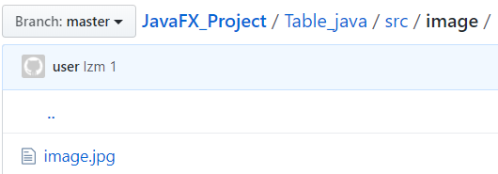

Image.jpg:
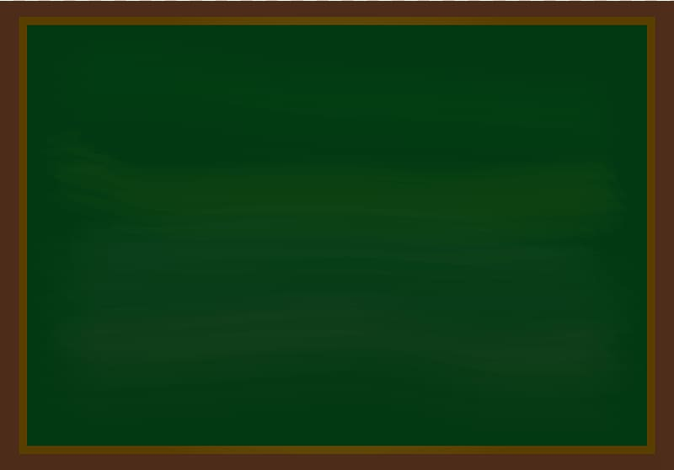

Скриншоты работы программы:
